Súrlódás mérés
Gyűrűpróba

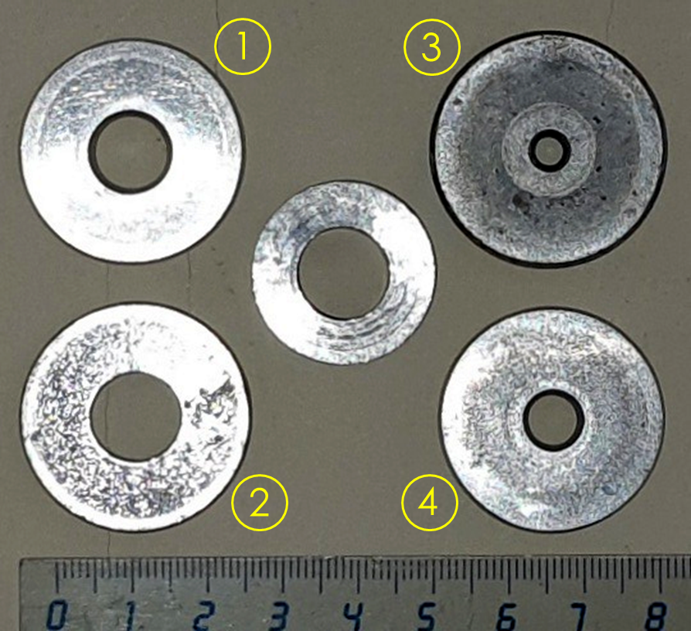
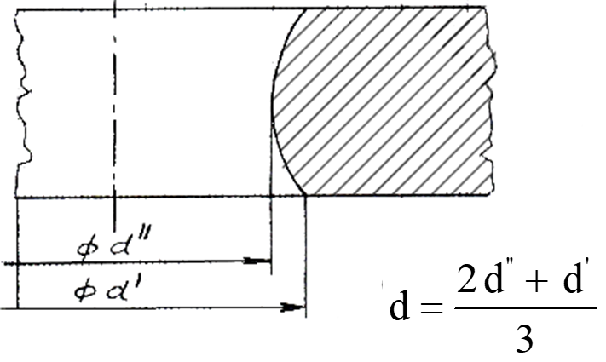 | 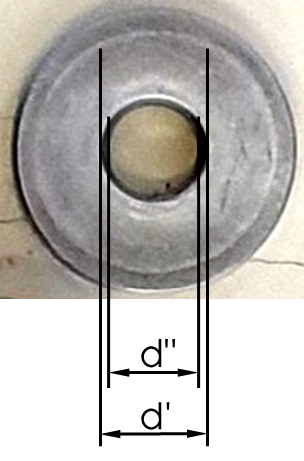

No. | Hőfok | Kenés | Magasság | d’ | d” | Belső Φ | Kudo
1 | 20 | nincs | 4,57
2 | 20 | olaj | 4,62
3 | 400 | nincs | 3,61
4 | 400 | olaj | 3,70

